Wrocław, 03.10.2018

Made in Wrocław. Przyjdź i zobacz, co powstaje we Wrocławiu!

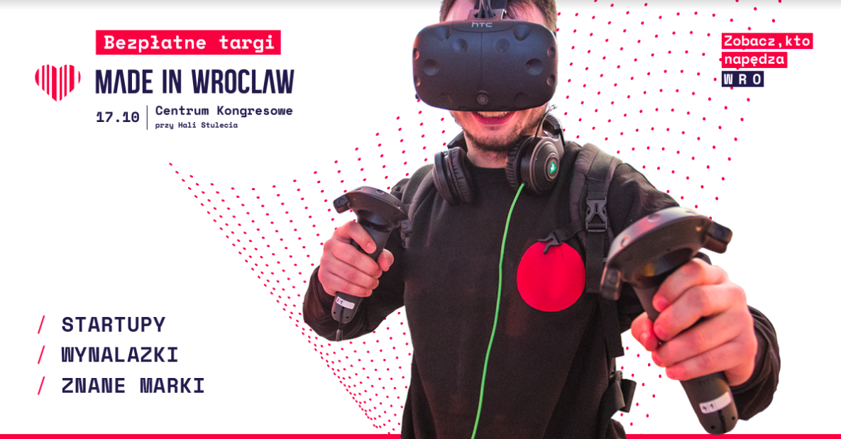
W pełni zautomatyzowana linia produkcyjna, tajniki technologii rozpoznawania twarzy, a do tego VR, AR , łaziki i drony. To wszystko wrocławskie firmy zaprezentują już 17 października podczas bezpłatnych targów Made in Wrocław.
Made in Wrocław odbędzie się we Wrocławskim Centrum Kongresowym przy Hali Stulecia. Bezpłatne targi są otwarte dla wszystkich, którzy chcą zobaczyć produkty i innowacje powstające we Wrocławiu, a także spotkać ich twórców. Wydarzenie rozpocznie się o godz. 10 i potrwa do 17. O godzinie 10.30 targi oficjalnie otworzy prezydent Wrocławia Rafał Dutkiewicz. Na imprezie wystawiają się zarówno globalne firmy, jak i lokalne startupy. Będzie można skorzystać także z innych atrakcji dostępnych w naszym mieście.

Impreza dla wszystkich

- Każdego roku we Wrocławiu powstaje wiele nowatorskich rozwiązań, z których korzystają miliony użytkowników na całym świecie. Chcemy te wynalazki przybliżyć szerokiej publiczności, pokazać, jakie możliwości stwarza życie i praca we Wrocławiu, a nade wszystko dać uczestnikom imprezy możliwość atrakcyjnego spędzenia czasu – tłumaczy Karolina Grzyb z Agencji Rozwoju Aglomeracji Wrocławskiej, która wraz z miastem Wrocław jest organizatorem wydarzenia. – Made in Wrocław to impreza dla wszystkich. Tematyka zainteresuje na pewno młodzież i studentów, ale również osoby aktywne na rynku pracy oraz seniorów, do których adresowana jest część prezentowanych pomysłów – dodaje Grzyb.
Z czego dokładnie będziemy mogli skorzystać w czasie Made in Wrocław? Wystawcy zaprezentują to, czym zajmują się we Wrocławiu. Na pewno dużym zainteresowaniem będą cieszyły się rozwiązania, gry, symulacje z branży VR/AR. W strefie Przemysłu 4.0 firmy Balluff i Fanuc zaprezentują inteligentną linię produkcyjną, która zrewolucjonizuje nasze fabryki. Nie zapomniano także o innych atrakcjach: Centrum Technologii Wizualnych pokaże uczestnikom, jak powstawał we Wrocławiu polski kandydat do Oscara: „Twój Vincent”.

Autobus, łazik, dron, sushi

Podczas Made in Wrocław eksperci z Nokia Garage, zaprezentują tajniki technologii Face Recognition, Smart Waste oraz LTE, a firma Volvo na wydarzenie podstawi nowoczesny autobus. Na stoisku Politechniki Wrocławskiej zobaczymy urządzenie Mikrovolt służące do przeprowadzania zabiegów wiązką plazmy, printerspace - nowoczesną drukarkę 3D oraz motocykl elektryczny. Wrocławskie startupy Scorpio/Offroad PWR pokażą zaś marsjańskiego łazika, który brał udział w konkursie organizowanym przez NASA.
Kolejny startup z Wrocławia - BZB UAS - zaprezentuje specjalnego drona - bezzałogowy system latający, Genomtec - urządzenie do diagnostyki molekularnej, natomiast firma Take4Fun elektryczne deskorolki, hulajnogi oraz gokarta.
Na Made in Wrocław swoje stoiska przygotują także firmy globalne takie jak: HPE, Whirpool, Mondelez, LG czy BSH. Fontanna z czekolady, inteligentne sprzęty, nowości rynkowe projektowane i tworzone we Wrocławiu – oto, czego mogą oczekiwać uczestnicy imprezy.
Jedną z atrakcji targów będzie także specjalna strefa gastro, przygotowana wspólnie z Piotrem Gładczakiem z bloga Wrocławskie Podróże Kulinarne. Goście spróbują dań serwowanych przez wielu znakomitych restauratorów: Browar Stu Mostów, Yemsetu, Restauracja Jasna, KRASNOLÓD, OKWineBar, Alyki czy Kozacka Chatka.
Targi Made in Wrocław są całkowicie bezpłatne. Warto jednak już dziś zarejestrować się na stronie internetowej wydarzenia (www.made-in-wroclaw.pl/targi).Umożliwi to wygranie atrakcyjnych nagród: wejściówek do zoo, aquaparku, a także na na mecze piłkarzy Śląska Wrocław i koszykarek Ślęzy Wrocław.

Targi Made in Wrocław – 17.10.2018, Wrocławskie Centrum Kongresowe przy Hali Stulecia. Początek o godz. 10.

* * *
Sponsorzy „Made in Wrocław”: Cavatina, Randstad, CBRE i Wrocławski Port Lotniczy.

Partnerzy merytoryczni: Wrocławski Park Technologiczny, Polski Ośrodek Rozwoju Technologii, JP Weber, 3M, Nokia Garage, Volvo

Partnerzy: MPWiK Wrocław, Smart City Wrocław, ZOO Wrocław

Osoby kontaktowe:

Michał Karbowiak: michal.karbowiak@araw.pl, tel: +48 660 098 434 (ARAW)

Szymon Matuszyński: szymon@befrank.pl, tel: +48 660 307 637 (media)

